Обновление программы модуля конвертора К01
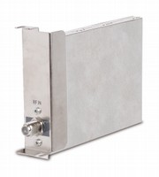 | Конвертор К01.1 с обновленной программой получит новую функцию для увеличения перегрузочной способности.  В меню управления конвертором появится новая строчка: Adjustable notch (регулируемая фильтрация).  Использование этой функции будет полезно в ситуациях, когда рядом с рабочим каналом имеется мощный мешающий смежный канал.  Adjustable notch позволяет эффективно отстроиться от смежного канала, тем самым, повысив перегрузочную способность конвертора.  Конвертор К01.1 будет доступен для аппаратной версии 0.3.5 головной станции Планар-СГ32 .

